3ème dimanche ordinaire B
Marc 1, 14-20 Aussitôt, laissant là leurs filets... L’appel des disciples
(25/01/09)

Pour une animation de partage d’évangile :
- L’évangile nous parle de pêcheurs d’hommes ! Sauf si nous apprécions d’être tirés de notre élément et de mourir prisonniers d’un filet, il nous faut aller plus loin que le 1er sens des mots. Pour cela, on pourra aller voir l’animation de pêche suggérée l’année passée (3ème ordinaire A) : elle convient tout à fait. Voir aussi les jeux « Partie de pêche » et « Nom de code ».

- L’évangile nous parle de frères. Mon frère, c’est celui que je n’ai pas choisi, mais avec qui je suis amené(e) à vivre, que je respecte. Je ne suis pas obligé(e) de l’aimer, mais j’ai à lui laisser sa place. C’est avec lui que je construis le Royaume de Dieu.
André et Simon s’entendent proposer de devenir des pêcheurs d’hommes, eux qui étaient pêcheurs. Il y a un « changement de métier », mais il y a aussi l’idée de devenir, comme s’ils étaient appelés à se mettre en mouvement.
Jacques et Jean sont appelés (le mot grec peut aussi être traduit par « être appelé par son nom »). C’est leur nom qui fait la différence avec leur père et la différence entre eux. Comme s’ils étaient appelés à s’émanciper.

C’est la nuance entre ces 2 appels qui nous a donné l’idée des « petits papiers » suivants :

→Avec des participants qui savent lire, on pourrait faire cette activité d’appel des frères :
- Prévoir des petits papiers à distribuer au hasard. Ces petits papiers vont par paires : à ajuster d’après le nombre de participants.

Compagnons | Compagnons | Jacques, fils de Dieu a donné | Jean, fils de Dieu a donné
Serviteurs | Serviteurs | Jacques, fils de Dieu donne | Jean, fils de Dieu donne
Sauveurs | Sauveurs | Jacques, fils de Don de Dieu | Jean, fils de Don de Dieu
Fraternels | Fraternels | Jacques, fils de Dieu fait cadeau | Jean, fils de Dieu fait cadeau
Humains | Humains | Jacques, fils de Cadeau de Dieu | Jean, fils de Cadeau de Dieu
Aidants | Aidants | Jacques, fils de Zébédée | Jean, fils de Zébédée
Écoutants | Écoutants | Jacques, fils de Zabdi | Jean, fils de Zabdi

- On appelle les participants un à un, en reprenant les noms des petits papiers :
« Venez derrière moi, je vous ferai devenir compagnons » → les 2 participants qui ont le petit papier compagnons viennent près de l’animateur
« j’appelle Jacques, fils de Dieu a donné et j’appelle Jean, fils de Dieu a donné » → idem... et ainsi de suite jusqu’à ce que tous les participants soient appelés. Ils sont donc tous par paires de frères. Des frères qu’ils n’ont pas choisis, qu’ils ont découverts lors de l’appel .
- Chaque paire de frères reçoit un personnage-questionnaire. Ils y répondent et, quand ils ont fini, on peut prendre quelques minutes pour discuter de ce que chacun a répondu.
- Ensuite, les frères sont invités à construire le Royaume, à mettre leur personnage de façon qu’ils forment tous ensemble quelque chose qui fait penser au Royaume de Dieu (une couronne, un peuple...)
- On lit ensuite l’évangile du jour et on cherche ce qui « ressemble » à ce qu’on vient de faire.

Pour faire les personnages-questionnaire : photocopier, plier selon le pointillé, coller. Ou simplement photocopier recto-verso et découper sur la ligne centrale (le personnage se trouve ainsi au dos du questionnaire). Il faut un personnage par paire de frères.

Si vous êtes d’accord avec l’affirmation, coloriez le petit carré. Sinon, laissez-le en blanc.  À votre avis :  - on choisit ses frères  - on est obligé d’aimer son frère  - on reste toute sa vie chez ses parents  - on est obligé de respecter son frère  - on choisit ses amis  - on quitte ses parents quand on grandit  - on ne choisit pas son frère  - quand on est frères, on a le même père  - on est le fils de son père pour toujours | 

→ Avec les petits ou ceux qui aiment bouger, on peut faire une ronde sur l’air de « Un fermier dans son pré ».
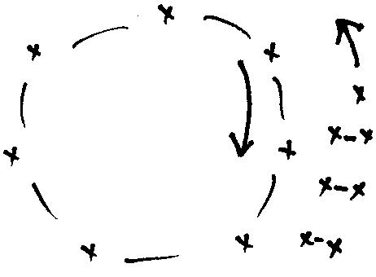
Former une ronde qui tourne. Un enfant reste à l’extérieur, c’est Jésus. Il tourne dans le sens inverse à la ronde. L’animateur chante chaque fois la 1ère phrase du chant en disant un prénom. On chante : « Jésus appelle x (prénom), Jésus appelle x, ohé ohé le long d’la mer, Jésus appelle x. » : X sort de la ronde et marche derrière Jésus. On continue avec y qui donne la main à x. Puis le 3ème se met derrière x et son frère y ... et ainsi de suite...
A la fin, il y a tout un rang de frères, par 2, derrière Jésus et plus personne dans la ronde. Les paires de frères se donnent la main et forment une ribambelle qui se promène partout en chantant « C’est le Royaume de Dieu (bis) ohé ohé, il est tout près, c’est le Royaume de Dieu » (on peut continuer: « voilà la bonne nouvelle...ohé ohé avec Jésus voilà...etc »)
Ensuite on raconte l’évangile. Et on découvre les noms de ceux que Jésus a appelé dans l’histoire...On découvre ce qui ressemble, ce qui est différent... par rapport au jeu qu’on a fait.

- L’évangile nous parle de la société des hommes. Nous sommes au verset 14 du 1er chapitre. Marc nous a annoncé la couleur en disant qu’il parlait du commencement de la Bonne Nouvelle, il a parlé de Jean (1er dimanche de l’Avent), il nous a montré le baptême de Jésus (Baptême du Christ), puis Jésus au désert pendant 40 jours avec les bêtes sauvages et les anges. Maintenant, Jésus s’insère dans le monde des hommes. Il prend sa place après que Jean a été livré, comme s’il prenait le relais (voir jeux « Chant des partisans » et « A qui le tour »). Il ne reste pas seul : il appelle des disciples, qui pourront prendre le relais après lui. On pourrait donc organiser une course relais entre 2 équipes. Le but pourrait être d’aller chercher, morceau par morceau, une phrase de l’évangile à reconstituer (par ex : Après l’arrestation de Jean Baptiste, Jésus partit pour la Galilée proclamer la Bonne Nouvelle de Dieu.). Quand le relais est terminé, on raconte l’évangile, on cherche le rapport avec la course relais. Un autre but pourrait être que chaque équipe rassemble des éléments-rappels de l’histoire : une barque, un filet, une bouée, un contrat (ouvriers), un arbre généalogique, un bâton (pour marcher), des lunettes, .... Quand le relais est terminé, on rassemble tous les éléments, on essaie de se souvenir d’une histoire de Jésus où il y a tout ça, puis on raconte l’évangile.
- Pour animer un partage d’évangile à partir d’associations et de questions. (Une autre traduction –plus proche du texte grec- et d’autres questions et associations : http://www.catho-bruxelles.be/-Atelier-evangile-.html )

Des questions, des précisions | Le texte : traduction liturgique (celle qu’on lit à la messe) | Des associations
Jean Baptiste est arrêté, livré (litt.).  Livrer, c’est « mettre dans les mains, donner à garder, confier».  La Galilée, c’est un carrefour : celui de plusieurs nations. | 14 Après l’arrestation de Jean Baptiste,  Jésus partit pour la Galilée | Mc 14, 44 Celui qui le livrait avait convenu avec eux d’un signal : « Celui à qui je donnerai un baiser, c’est lui ».  Mc 15, 1 Dès le matin, les grands prêtres tinrent conseil […] Ils lièrent Jésus, l’emmenèrent et le livrèrent à Pilate.
Pourquoi Jésus parle-t-il de Bonne Nouvelle ?  Il a été baptisé et a passé 40 jours dans le désert.  Quelle est donc cette Bonne Nouvelle ? | proclamer la Bonne Nouvelle de Dieu ; il disait : | Mc 1,1 Commencement de la Bonne Nouvelle : Jésus-Christ.
Les temps accomplis, pleins, remplis (litt.).  Un temps lourd ou gros de quelque chose, comme le ventre d’une femme pendant sa grossesse. | 15 « Les temps sont accomplis, le Règne de Dieu est tout proche. | Lc 2,6 Or il arriva, tandis qu’ils se trouvaient là, que furent accomplis les jours de son enfantement.
Se convertir, c’est se tourner, changer de direction et donc voir autrement.  Croire, c’est avoir foi. Mais en quoi ou en qui ? | Convertissez-vous et croyez à la Bonne Nouvelle. » | Jn 20:13-14 «Femme, lui dirent-ils, pourquoi pleures-tu?» [Marie-Madeleine] leur répondit : «On a enlevé mon Seigneur, et je ne sais où on l'a mis.» Tout en parlant, elle se retourne et elle voit Jésus qui se tenait là, mais elle ne savait pas que c'était lui.
Jésus chemine au bord de la mer (litt.), donc à la limite de l’eau et de la terre. | 16 Passant au bord du lac de Galilée, | Ex 14,30 Le Seigneur, en ce jour-là, sauva Israël de la main de l’Egypte et Israël vit l’Egypte morte sur le bord de la mer.
Que voit Jésus ? | il vit Simon et son frère André  en train de jeter leurs filets : c’était des pêcheurs.
Jésus, c’est Dieu sauve.  Derrière moi = après moi, à ma suite.  Venir à la suite de qui ? Pour devenir quoi ? | 17 Jésus leur dit : « Venez derrière moi. | Mc 1, 14 Après l’arrestation de Jean Baptiste, Jésus partit pour la Galilée
Qu’est-ce que pêcher des hommes ?  A la naissance, on sort de l’eau… | Je ferai de vous des pêcheurs d’hommes. » | Mc 2:3 Arrivent des gens qui lui amènent un paralysé porté par quatre hommes.
…et le cordon est coupé.  A quoi sert un filet ? | 18 Aussitôt, laissant là leurs filets, il le  suivirent.. | Jn 11, 43-44 « Lazare, sors ! (…) Déliez-le et laissez-le aller ».
Zébédée = « Dieu a donné »  Jésus voit encore deux frères. | 19 Un peu plus loin, Jésus vit Jacques, fils  de Zébédée, et son frère Jean, qui étaient aussi dans la barque et préparaient leurs filets. | Mc 13:3-4 Comme il était assis au mont des Oliviers en face du temple, Pierre, Jacques, Jean et André, à l'écart, lui demandaient : «Dis-nous quand cela arrivera et quel sera le signe que tout cela va finir.»
Appeler, c’est aussi donner un nom.  A quel moment recevons-nous notre nom ? | 20 Jésus les appela aussitôt.
Après les filets qui sont laissés, qui est maintenant laissé ? | Alors, laissant dans la barque leur père avec ses ouvriers, ils partirent derrière lui. | Gn 12,1 Le Seigneur dit à Abram : « Pars (=Va vers toi) de ton pays, de ta famille et de la maison de ton père vers le pays que je te ferai voir ».
Pour aller plus loin

- Sortir de l’eau, laisser les filets, quitter son père, venir à la suite de Jésu(i)s. Comment résonnent ces mots ? Qu’évoquent-ils ?

- Jésus passe au bord de l’eau. De l’eau, un bord (ou une limite ?), un passage… Qu’est-ce que cela éveille en nous ?

- Gn 12,1 : Le Seigneur dit à Abram : « Va vers toi-même (lekh lekha), de ta terre, de ta famille et de la maison de ton père, vers la terre que je te montrerai. »
Mc 1, 17 : Jésus leur dit : « Venez derrière moi ».
Comment tenir ensemble ces deux paroles ? Jésus contredit-il la parole de Dieu ? Vers quoi ou vers qui s’agit-il d’aller ?

Petits jeux : (NB : quand il y a des choses [écrites comme ceci] c’est une remarque, une question pour nous, adultes, animateurs)

- Partie de pêche...
Pêcher des poissons, on sait ce que c’est ! C’est ce qui nous permet d’avoir du poisson ou des fish-sticks dans notre assiette !

Mais pêcher des hommes, qu’est-ce que c’est ?

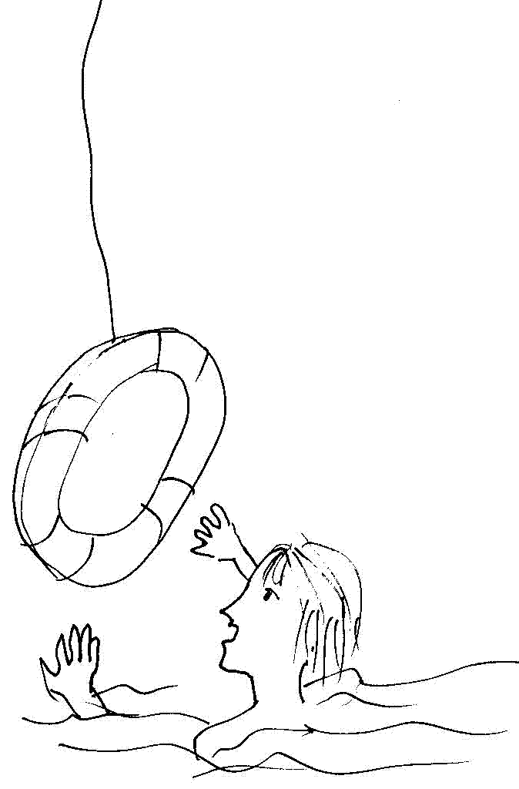

Alors, un pêcheur de poissons et un pêcheur d’homme, c’est :

 la même chose  ressemblant  le contraire  différent

Bonus ! rouve un mot de l’évangile qui parle de changement...
Super bonus ! Simon et André laissent leurs filets aussitôt qu’ils ont entendu Jésus. Mais deviennent-ils aussitôt des pêcheurs d’hommes ?
(Indice si nécessaire : relire attentivement ce que Jésus leur a dit)

- Le chant des partisans

Pendant la 2ème guerre mondiale, des gens qui n’étaient pas des soldats se sont battus pour libérer le pays. On les appelait « les résistants ». Ils étaient très courageux, bien décidés à se battre pour la liberté. Ils étaient nombreux, ils se cachaient pour ne pas se faire attraper par l’armée nazie. Parfois ils étaient arrêtés et tués.
Voici une partie d’un chant qu’ils chantaient. [Ecouter sur http://fr.youtube.com/watch?v=QRhg-Ioik8c]

Ici, chacun sait ce qu'il veut, ce qu'il fait, quand il passe.
Ami, si tu tombes, un ami sort de l'ombre à ta place.
Demain du sang noir séchera au grand soleil sur les routes.
Chantez compagnons, dans la nuit, la liberté nous écoute ...

Y a-t-il quelque chose qui te fait penser au tout début de l’évangile d’aujourd’hui ?

- Sur les traces d’un chiffre mystérieux

Compte combien de disciples sont appelés par Jésus dans l’évangile d’aujourd’hui.

Et si ce chiffre voulait dire quelque chose de spécial ? Mène l’enquête :

→Voici d’autres passages de la Bible :

“Le SEIGNEUR Dieu planta un jardin en Eden, à l’orient, et il y plaça l’homme qu’il avait formé. Le SEIGNEUR Dieu fit germer du sol tout arbre d’aspect attrayant et bon à manger, l’arbre de vie au milieu du jardin et l’arbre de la connaissance de ce qui est bon ou mauvais. Un fleuve sortait d’Eden pour irriguer le jardin ; de là il se partageait pour former quatre bras.” (Genèse 2:8-10 TOB)

“Le SEIGNEUR dit à Abram après que Loth se fut séparé de lui : « Lève donc les yeux et, du lieu où tu es, regarde au nord, au sud, à l’est et à l’ouest. Oui, tout le pays que tu vois, je te le donne ainsi qu’à ta descendance, pour toujours.” (Genèse 13:14-15 TOB)

“Et l’on viendra du levant et du couchant, du nord et du midi, prendre place au festin dans le Royaume de Dieu.” (Luc 13:29 Jer)

“Enfin il se manifesta aux Onze eux–mêmes pendant qu’ils étaient à table... Et il leur dit : « Allez dans le monde entier, proclamez l’Évangile à toute la création.” (Marc 16:14-15 Jer)

“Il me transporta en esprit sur une grande et haute montagne, et il me montra la cité sainte, Jérusalem, qui descendait du ciel, d’auprès de Dieu. [...] Elle avait douze portes et, aux portes, douze anges et des noms inscrits : les noms des douze tribus des fils d’Israël. A l’orient trois portes, au nord trois portes, au midi trois portes et à l’occident trois portes. [..] Ses portes ne se fermeront pas au long des jours, car, en ce lieu, il n’y aura plus de nuit.” (Apocalypse 21:10-25 TOB)

→Et un dessin :

[ S’il est connu, on peut rappeler le chant : Seigneur, nous arrivons des 4 coins de l’horizon (« Rassemblement », A 112) ]

- Nom de code : MER
Dans la Bible, il y a des mots qui sont comme des codes secrets. Le mot « mer », est un de ces mots. Prends tes outils de cambrioleur et essaie de trouver la clé du code...

1er outil : des passages de la Bible

L’histoire de l’arche de Noé :

“Le Déluge eut lieu sur la terre pendant quarante jours. Les eaux grossirent et soulevèrent l’arche qui s’éleva au–dessus de la terre. [...] Avec la crue des eaux qui recouvrirent les montagnes, expira toute chair qui remuait sur la terre, oiseaux, bestiaux, bêtes sauvages, toutes les bestioles qui grouillaient sur la terre, et tout homme. Tous ceux qui respiraient l’air par une haleine de vie, tous ceux qui vivaient sur la terre ferme moururent.” (Genèse 7:17-22 TOB)

Quand le peuple des Hébreux a traversé la mer pour sortir de l’esclavage où ils étaient en Egypte :

“Moïse étendit la main sur la mer. A l’approche du matin, la mer revint à sa place habituelle, tandis que les Egyptiens fuyaient à sa rencontre. Et le SEIGNEUR se débarrassa des Egyptiens au milieu de la mer. Les eaux revinrent et recouvrirent les chars et les cavaliers ; de toutes les forces du Pharaon qui avaient pénétré dans la mer derrière Israël, il ne resta personne. (Exode 14:27-30 TOB)

L’histoire de Jonas qui est jeté à la mer dans la tempête et qui prie, de l’intérieur du grand poisson

Des entrailles du poisson, il pria le SEIGNEUR, son Dieu. Il dit : [...] Tu m’as jeté dans le gouffre au cœur des mers où le courant m’encercle ; toutes tes vagues et tes lames déferlent sur moi.[...] Les eaux m’arrivent à la gorge tandis que les flots de l’abîme m’encerclent ; les algues sont entrelacées autour de ma tête. Je suis descendu jusqu’à la matrice des montagnes ; à jamais les verrous du pays–de la Mort–sont tirés sur moi. (Jonas 1:17-2:6 TOB)

[ Si nécessaire, images en fin de document ]

2ème outil : une image à choisir.

Parmi ces images de mer, laquelle choisirais-tu pour illustrer les passages bibliques que tu as lus :

3ème outil : un mot à choisir.

Lequel de ces mots choisirais-tu pour résumer les passages bibliques que tu as lus :
 vie  vacances  voyages  mort  sport

Maintenant, ouvre la phrase avec ta clé !

Si tu as trouvé ce que représente la mer dans le langage de la Bible, relis cette phrase de l’évangile d’aujourd’hui en remplaçant le mot « mer » par un autre mot :

En passant au bord de la .......... de Galilée, Jésus vit Simon et son frère André...

- À qui le tour ?

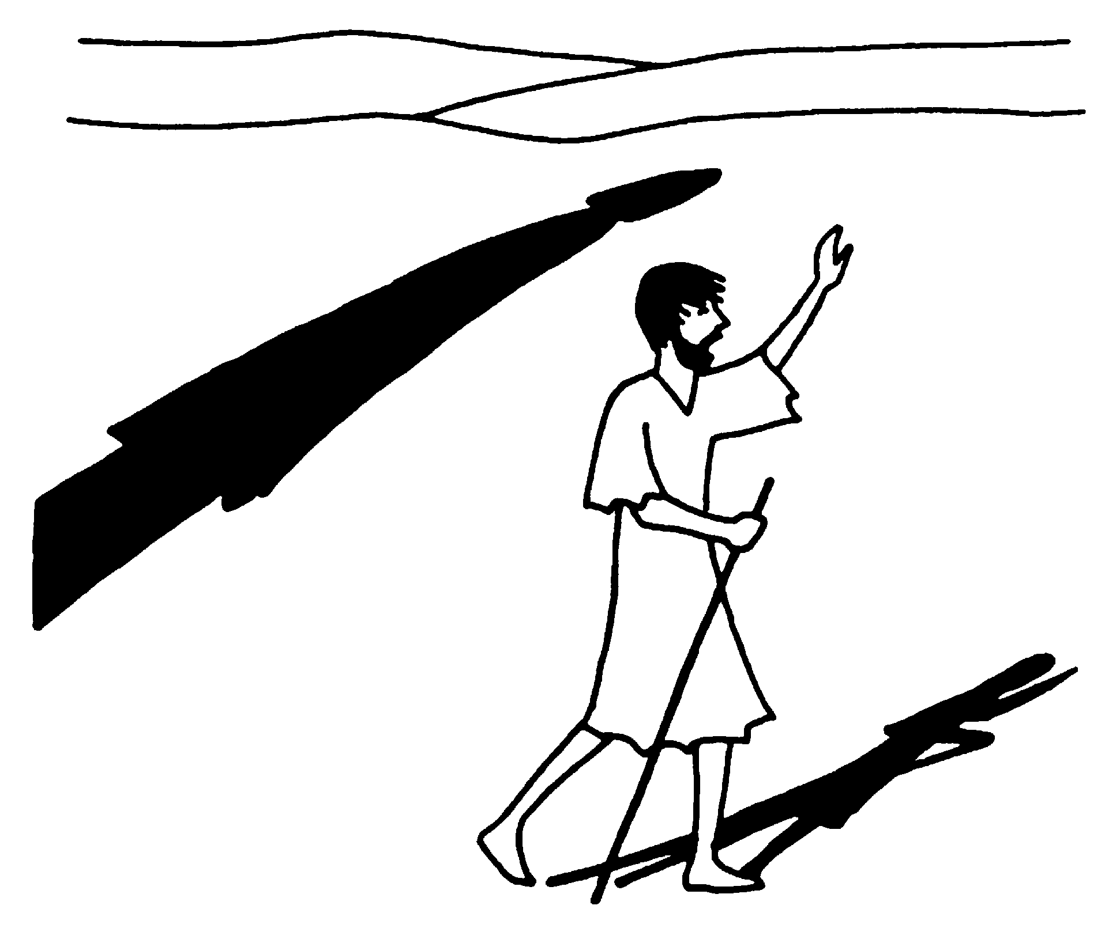 |  |  | 
D’abord Jean Baptiste est venu et voilà ce qu’il disait :  « Celui qui est plus fort que moi vient après moi... » (Marc 1:7 ) | Ensuite, Jean Baptiste a été mis en prison puis tué | Quand Jean a été livré, Jésus a pris le relais : retrouve la phrase qui dit ça dans l’évangile d’aujourd’hui... | Ensuite, Jésus a été livré et mis à mort. | Et maintenant ?
 |  |  |  | (Indice : trouve une phrase de l’évangile d’aujourd’hui où Jésus demande à des gens de venir derrière lui, après lui...)

- Mots croisés

1
2 |  |  |  |  |  |  |  |  |  |  |  |  |  | Verticalement,  Il peut être « de Belgique » ou « de Dieu ». Quand il est « de Dieu », il est composé de frères et de sœurs qui sont à égalité.
3
4
5
6
7

Horizontalement, trouve ces mots de l’évangile d’aujourd’hui :
- Ils ont le même père.
- Sans attendre.
- Quand il dit ça, Jésus parle à tout le monde, pas seulement aux 4 pêcheurs.
- Ne pas garder avec soi
- Les mots français pour dire « évangile ». Jésus la proclame.
- Faire entièrement, jusqu’au bout.
- Il donne la vie, il donne son nom.

[ frères, aussitôt, croyez, laisser, Bonne Nouvelle, accomplir, père / Royaume ]

- Un rébus

Trouve ce nom ... qui est ton nom pendant que tu es en train de faire ce petit jeu !

 p 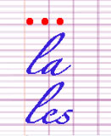

C’est celui qui écoute, questionne, accompagne un maître.
Combien y en a-t-il au début de l’évangile d’aujourd’hui ? Et à la fin ?

Avec des images
1)
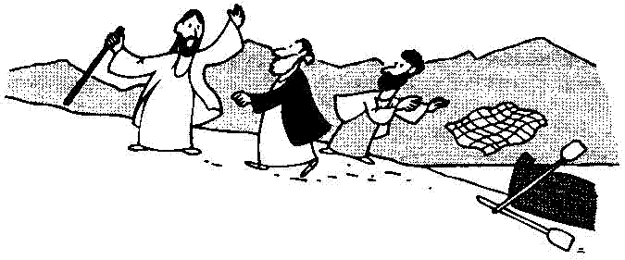
Comment s’appellent les 2disciples qui se mettent en route avec Jésus sur ce dessin ?
Comment peux-tu être certain de ta réponse ?

2)
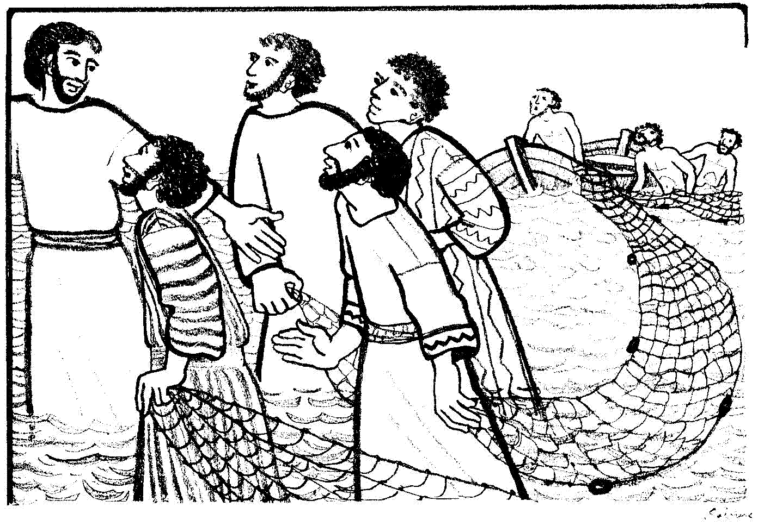
Regarde bien ce dessin en écoutant le texte de l’évangile et découvre ce qui n’est pas du tout comme dans le texte.

3) Voir aussi 3ème dimanche ordinaire A http://www.catho-bruxelles.be/-Bible-et-enfants-.html

NB

- Des réflexions :
http://www.cebl.org/parole/2003/b_ord_03.htm
http://pagesperso-orange.fr/leon.paillot/BBordinaire03.htm
http://epubfe.googlepages.com/meditation0802.pdf

- Si on voulait en profiter pour travailler l’histoire de Jonas, il y a des propositions ici :
http://interparole-catholique-yvelines.cef.fr/jonas/CadrePropositionCat%E9ch%E8se.html
un dossier à la Maison de la Parole et un jeu à la Maison de la Parole et à la ludothèque du séminaire à Liège.

- Images pour le jeu « nom de code : mer » :

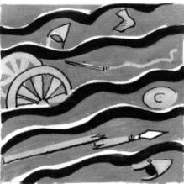

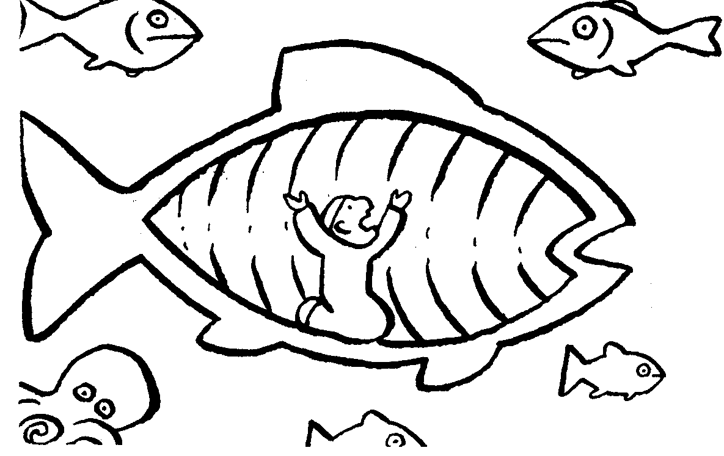

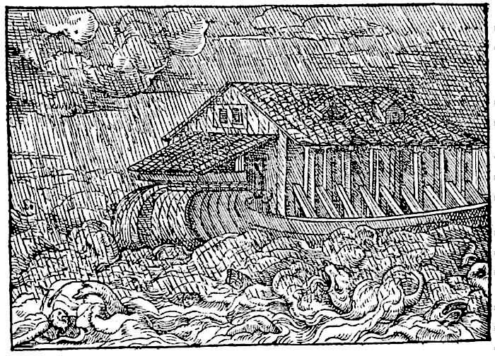

Voir « Aimer » dans la boîte à mots http://www.catho-bruxelles.be/-Bible-et-enfants-.html
Pour une traduction plus proche du grec, voir ici : http://atelier-evangile.catho-bruxelles.be/Ateliers/03dim-b.pdf
Zébédée veut dire « Dieu a donné »
Si le temps manque, on peut arrêter l’activité ici et passer à la lecture de l’évangile, à la discussion sur ce que c’est « être frères »...
Les associations et les questions sont là à titre d’exemples. Il peut être bon de faire d’abord la recherche soi-même ou en groupe avant de lire celles qui sont suggérées ici.
La traduction lue à l’église est une des seules à s’éloigner du texte grec qui dit « en cheminant le long de la mer de Galilée... ». C’est vrai, tout le monde sait qu’en Galilée il n’y a pas de mer, mais un lac. Si l’évangéliste a écrit « mer », c’est donc bien qu’il veut nous dire quelque chose en plus que de la simple géographie... Voir aussi le 3ème dimanche ordinaire A
Entre adultes, on parlera de « sens symbolique »
Voir Marc 6, 17-29
Le Nouveau Testament illustré Alliance Biblique Universelle
J. VANDENBOSCH et Sabine de COUNE, Prier la Parole Dominicale Année B, Ed. Fidélité
http://interparole-catholique-yvelines.cef.fr/Liste%20de%20dessins.htm
Editions Averbode : Récits bibliques en images - Ancien Testament
http://www.artbible.net/1T/Gen0601_Noah_flood/source/16%20BIBLE%20ILLUSTREE%20LYON%201554%20E%20LE%20DELUGE.jpg

